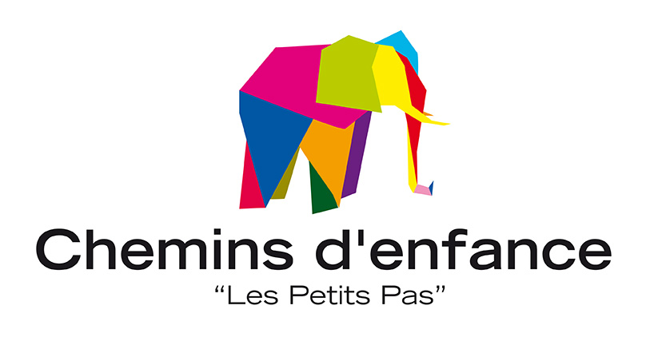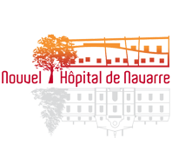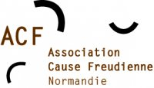

Rencontre-colloque.

« PRENDRE LA PAROLE ... ET GRANDIR
Des lieux d’accueil pour l’enfant et ses parents »

Vendredi 5 mai 2017. Verneuil d’Avre & d’Iton
16h – 21h Accueil à partir de 15h30.

ARGUMENT

L’enfant naît dans un bain de langage ; il est attendu, on parle lui avant sa naissance. Cependant, les premiers sons qu’il émet, loin d’être des paroles énoncées, sont un babil -que le psychanalyste Jacques Lacan désigne par « lalangue »- babil qui est d’avant le sens chez le bébé. Il jouit, dans son corps, de ces sonorités qu’il fait entendre.
Prendre la parole va nécessiter un véritable saut à l’enfant, qui consent alors à perdre ce premier plaisir pour obtenir un gain d’une autre sorte. De quoi s’agit il ? Comment l’enfant accepte t’il de quitter le monde de l’infans, celui qui ne parle pas encore ?
Prendre la parole et grandir donc ? On a coutume de dire que pour grandir, l’enfant va devoir savoir « se séparer » de sa mère, de son père, ces premiers Autres pour lui. Mais de quoi s’agit il vraiment ? Quelle est la fonction des symptômes qui pourront éclore, affectant le corps de l’enfant ?
Dans les lieux d’accueil du tout-petit et de ses parents, cette séparation est abordée en donnant la parole à l’enfant ; il est là accueilli dans son histoire, en présence de ses proches.
Ce colloque donne la parole à des intervenants qui feront résonner les exemples tirés de leur clinique, illustrant ces différents aspects ; des temps d’échange nous permettront d’en discuter.

